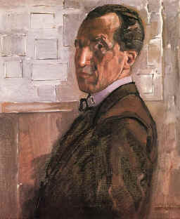

**Piet Mondrian**

**1. Njegovo življenje**

Piet Mondrian se je rodil 7. marca 1872 v Amersfoort-u na Nizozemskem. Bil je drugi otrok v družini. Njegova starša sta bila Pieter Cornelis Mondrian, ki je bil učitelj in njegova mati Johanna Christina Mondrian. Piet je imel eno sestro in tri brate.

Ko je imel 20 let se je vpisal na likovno akademijo v Amsterdamu. Do leta 1895 je živel pri uredniku in politiku, Johan-u Adam-u Wormser-u. Leta 1901 se je v Rimu prijavil na natečaj,katerega glavna nagrada je bila štipendija za mlade umetnike, a je žal bil zavrnjen. Leta 1904 se je preselil v Uden in se predal slikanju pokrajin. Leta 1909 je muzej Stedelijk postavil na razstavo njegova dela.

Istega leta umre njegova mati. Leta 1911 je sodeloval v prvi razstavi združenja amsterdamskih umetnikov, na kateri so na ogled tudi dela od Picassa. Konec leta se preseli v Paris. Od leta 1912 do 1914 Mondrian razvija svoj lasten, neodvisen, abstrakten stil slikanja. Leta 1914 se vrne na Nizozemsko in se leta 1916 preseli v umetniško kolonijo v Laren. V Paris se vrne leta 1919. Leta 1920 izda knjigo *Le Neo Plasticisme*, ki postane zelo uspešna. V letih 1926-1931 Mondrian ustvari dizajne za privatno knjižnjico in za sceno na odrih, ne uspe pa mu najdi založnika za njegovo novo knjigo *The New Art-The New Life.*

Leta 1930 je najet , da ustvari sliko za odprtje Town Halla-a.

V London se preseli leta 1938, kjer živi z drugimi umetniki-Ben-om Nicholson-om in Barbaro Hepworth.V septembru leta 1940 odide v New York. Leta 1941 so objavili avtobiografsko besedilo *Toward The True Vision of Reality.*

1. februarja leta 1944 Piet Mondrian umre v New Yorku zaradi bolezni. Njegovo zadnje delo-*Victory Boogie-Woogie* ostane nedokončano.

2. Slog

Abstraktno in nefiguralno slikarstvo

Abstraktna dela se z razliko od reprezentativnih težje razume. Vsebujejo oblike, barve, postavitve, ki ne delujejo kot fizični objekti. Velikokrat ob pogledu na sliko ne vemo, kaj pravzaprav gledamo. V splošnem obstajata dve veji abstraktnega slikarstva;  
Pri prvi so objekti vzeti iz okolja in abstraktirani, niso povsem realistični, a vseeno vemo kaj opazujemo.  
V drugi pa objekti ne odsevajo nobene realne oblike več, vse kar vidimo so barve, oblike, linije,…  
Takšne slike lahko služijo kot dekorativne, vendar navadno skrivajo nekaj več. Zelo pomembno za razumevanje slike, je upoštevanje okoliščin v katerih je slika nastala. Lažje razumemo dela nekega slikarja, če poznamo nekaj o njegovem življenju, o tem kje je slikal, v kakšnih osebnih in zunanjih okoliščinah. Upoštevanje in razumevanje okoliščin je še posebej pomembno pri razumevanju abstraktne umetnosti v splošnem.

**ZAČETNIKI ABSTRAKTNE UMETNOSTI**  
 *Kandinsky Vasilij (1866 – 1944)*  
  
Verjel je, da si pravi umetnik prizadeva izraziti samo notranje, tehtne občutke. Postal je eden prvih in največjih začetnikov abstraktnega slikarstva. V njegovih delih lahko vidimo ruski vpliv v posnemanju ikon in ljudske umetnosti. Moči abstraktne umetnosti se je zavedel, ko je videl »izredno lepoto, ki izžareva notranjo svetlobo« abstraktne slike in šele potem opazil, da je bila to ena izmed njegovih lastnih slik, obrnjena na glavo.  
  
  
*Modrian Piet (1872 - 1944)*  
  
Opustil je stare umetniške elemente, kot so tridimenzionalen prostor in krivulje, ter uporabljal le najpreprostejše – ravne črte in osnovne barve, za katere je čutil, da jim je dana duhovna energija

3. Znana dela

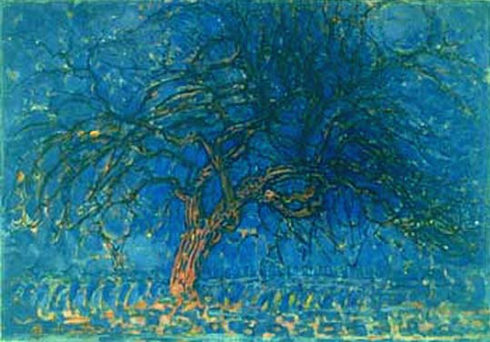

Piet Mondrian  
*Rdeče drevo(1908)*

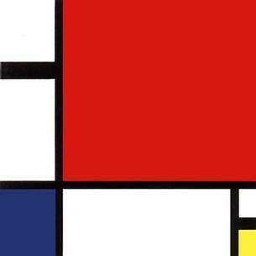

Piet Mondrian

Kompozicija z rdečo, modro in rumeno(1930)

Piet Mondrian

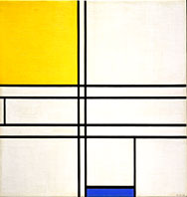

Kompozicija z modro in rumeno(1935)

4. Opis dela

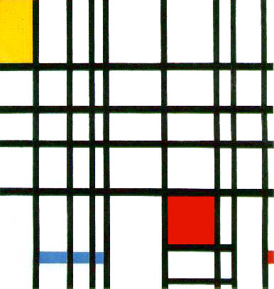

Piet Mondrian

Kompozicija z rdečo, rumeno in modro(1939-1942)

*Likovna tehnika:* olje na platnu

*Značilnosti:* poznamo lazurno slikanje in slikanje s pastoznim nanosom. Lazurno slikanje je slikanje, pri katerem se ena barva vidi skozi drugo. To so bolj redke barve. Za pastozni nanos pa je značilno, da je nanos barve debel, torej ena barva ne sije skozi drugo. Slaba značilnost pastoznega nanosa pa je dolgo sušenje.

*Motivi:* abstraktni

*Vsebina:* prave vsebine pri tej sliki ni, saj je to abstraktno slikanje. Na sliki je kombinacija štirih barv: črne,rdeče, modre in rumene. Kombinacija črne in barvnih linij da sliki živahnost, po eni strani pa tudi strogost. Slike zaradi ostrih linij delujejo zelo moderne in tehnične. Na sliki so ravne črne črte, ki potekajo vertikalno in horizontalno, kvadrat rdeče in kvadrat rumene barve, ter modra črta, ki poteka vodoravno.

*Snov:* neposredno spoznavni motiv

*Kompozicije:* likovni elementi so *v* kompoziciji, ki je značilna za abstraktno slikarstvo- prosti ali nevezani kompoziciji*.* Likovni elementi so enakomerno razmetani, niso v strogem redu. To daje sliki nagajivost,živahnost.